RIFIUTO SPECIALE PERICOLOSO
Università degli Studi di Parma
DIPARTIMENTO  DIP. SAF – FARMACIA  Parco Area delle Scienze 27/A | SIPE | Resp. Attività didattica e ricerca (RADRL):
CODICE C.E.R.  15.02.02* | CODICE PERICOLOSITÀ HP  HP4 - HP6 - HP7 - HP14
STATO FISICO | DESCRIZIONE RIFIUTO
SOLIDO POLVERULENTO | Materiali filtranti contaminati: silice, celite, allumina, sabbia.
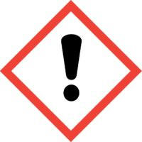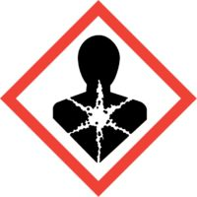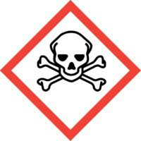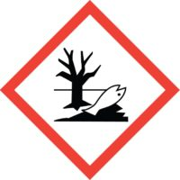
UN 3288

RIFIUTO SPECIALE PERICOLOSO
Università degli Studi di Parma
DIPARTIMENTO  DIP. SAF – FARMACIA  Parco Area delle Scienze 27/A | SIPE | Resp. Attività didattica e ricerca (RADRL):
CODICE C.E.R.  15.02.02* | CODICE PERICOLOSITÀ HP  HP4 - HP6 - HP7 - HP14
STATO FISICO | DESCRIZIONE RIFIUTO
SOLIDO POLVERULENTO | Materiali filtranti contaminati: silice, celite, allumina, sabbia.
UN 3288

